Сабақтың тақырыбы : Джут жибемін өрнек жасау
Сабақтың мақсаты:
Білімділік: балаларға джутпен бұйымдар жасау жолдарын және әдістерін үйрете отырып, шеберлік, шығармашылық деңгейі арқылы әсемдік пен сұлулықты бағалай білуге үйрету.
Дамытушылық: балалардың шығармашылық қабілеттерін өз беттерімен жұмыс жасау, дағдыларын дамыту, оқушылардың алған білімдерін өмірде өз бетінше қолдана білуін және шығармашылық іс-әрекеттерін арттыру.
Тәрбиелігі: балаларды талғам мен жұмыс жасауға ұқыптылыққа үйрету.
Сабақтың түрі: дамытушылық сабағы
Сабақтың әдісі: баяндау, түсіндіру
Қажетті құрал –жабдықтар: қайшы, ПВА клей, джут, А4 парақ, параққап
Сабақтың барысы:
- Ұйымдастыру кезеңі
Сәлеметсиздер ме балалар ! Көңіл-күйлерініз қалай? Бүгін біз джут жібімен бұйым жасаймыз , ою өрнек саламыз .
II. Жаңа сабақ
Джуттан түрлі бұйымдарды жасауға болады. Джуттың жібі қаттылығымен ерекшеленеді. Джуттан бұйым жасау үшін жасалынатын бұйымның суретін салып, джутты пва клеймен жабыстырамыз. Джут 35-40 минутта кебу керек .
Техникалық қауіпсіздік ережелері:
- Керекті құрал жабдықтарды дұрыс орналастырамыз.
- Қолға перчатка кию керек
- ПВА клейдің қақпағы ашық қалмауы тиіс.
- Жіпті қатты тартуға болмайды
ІІІ. Практикалық жұмыс
1. Жасалынатын бұйымның суретін дайындау
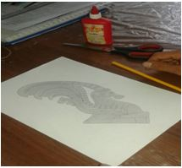
2. Суреттің бетіне кленка қою
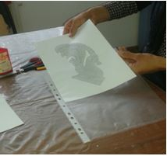
3. Пва клейді жағу
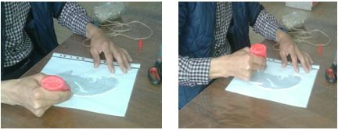
4. Джут жіпті жабыстыру
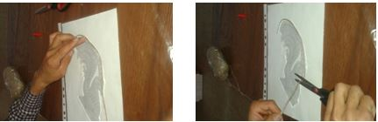
5. Джут жіпті сурет бетіне толық жабыстыру
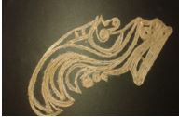
6. Бұйымды кептіру
ІV. Қорытынды
- Джуттан жасалынатын бұйымдар
- Жасау жолдары
V. Үйге тапсырма: Бастаған жұмыстарын аяқтау.

